OBVESTILO

STROKOVNA EKSKURZIJA razredov 4.aS in 4.bS

Dijaki razredov 4.aS in 4.bS imajo strokovno ekskurzijo v

petek, 1. februarja 2013

v podjetje Pivovarna Laško in sejem IFAM v Celju. Dijaki se tega dne zberejo

na parkirišču pred Tušem ob 7:10 uri.

Konec ekskurzije je predviden ob 14. uri.

Dijake spremljajo učitelji:
- Alenka Brežnjak kot vodja ekskurzije,
- Igor Šmajdek in
- Branko Matešič.

- Na strokovni ekskurziji veljajo pravila Hišnega reda Šolskega centra Novo mesto.
- Vsi dijaki, ki malicajo v šoli, prejmejo malico na avtobusu.
- Stroške prevoze in vstopnino bodo dijaki poravnali s položnico.

Novo mesto, 25. 1. 2013

________________________  Alojz Železnik  Organizator strokovnih ekskurzij | ________________________  Sebastijan Brežnjak  ravnatelj Srednje strojne šole

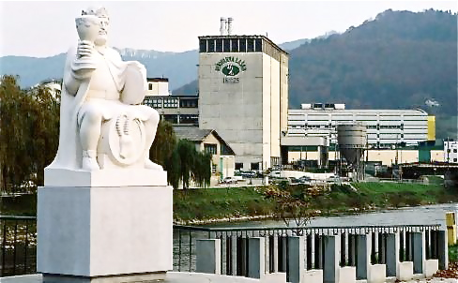 | 

